Prohlášení účastníka závodu Rafiki Urban Boulder Race
Já, níže podepsaný/á ............................................., narozený/á…………………………, bytem……………………………………………………………………………………………………………….., prohlašuji, že se účastním závodu Rafiki Urban Boulder Race na vlastní odpovědnost a vlastní nebezpečí a souhlasím s pravidly závodu a pokyny organizátorů, kterými se budu řídit. Jsem si vědom/a zvýšeného nebezpečí vzniku zranění. Bal/a jsem poučen/a o svých povinnostech, o ochraně majetku a zdraví sebe, ostatních účastníků a třetích osob. Budu dbát doporučení a příkazů pořadatelů a aktivně předcházet škodám na zdraví a majetku.
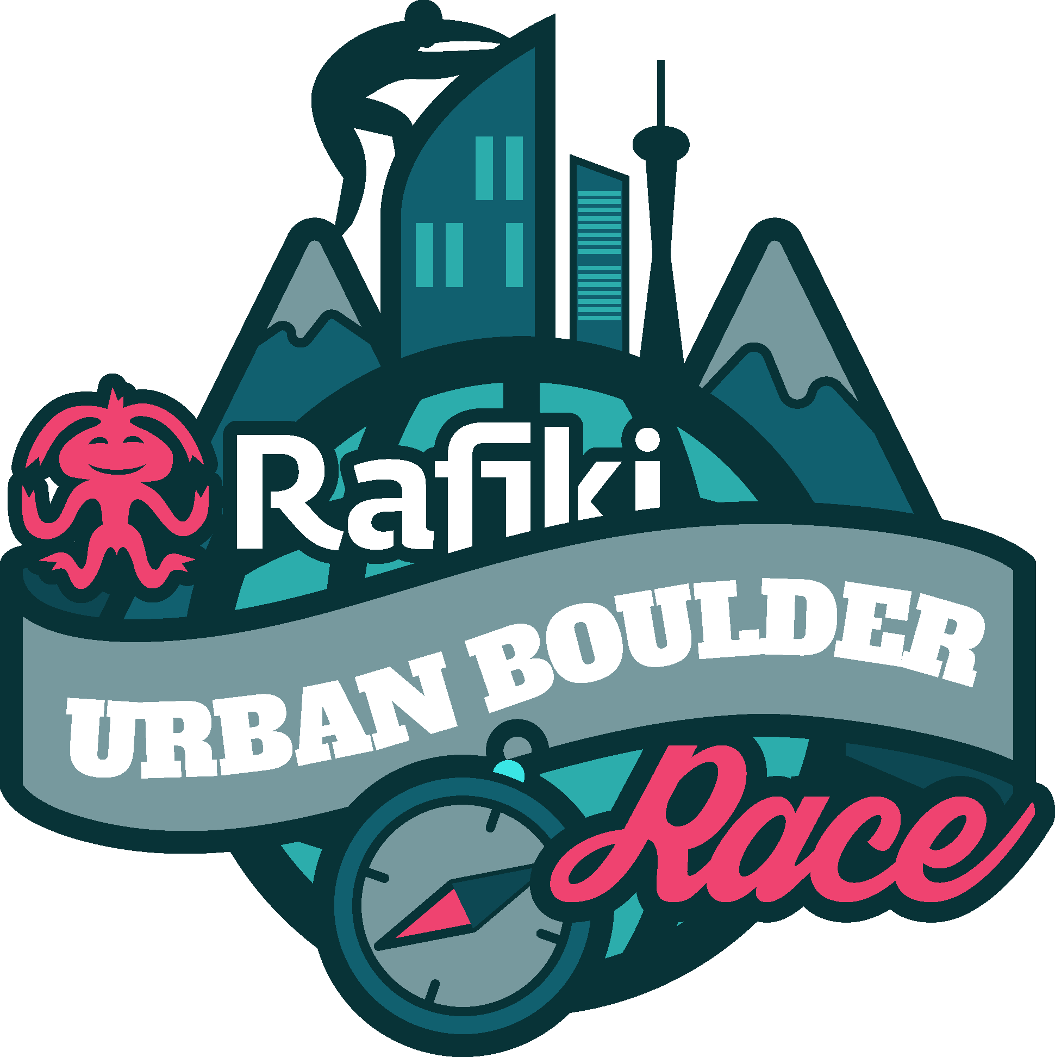
Dále prohlašuji, že můj zdravotní stav odpovídá požadavkům a nárokům závodu. Závodu Rafiki Urban Boulder Race absolvuji s vědomím, že pořadatel nenese zodpovědnost za škodu na zdraví a majetku, pokud mi taková škoda při závodu vznikne. Prohlašuji a souhlasím, že nebudu vůči pořadateli uplatňovat nároky na náhradu škody, pokud mi taková škoda při závodu vznikne.
V Praze dne 6. října 2018 Vlastnoruční podpis……………………….

U osob mladších 18 let ověřený podpis zákonného zástupce:
Já, níže podepsaný jakožto zákonný zástupce, souhlasím s účastí mého syna/dcery..……………………………………………………, narozené/ho………………………….., bytem………………………………………………………………………………………………………………., na závodech Rafiki Urban Boulder Race konaných dne 6. října 2018. Dále potvrzuji, že jsem si vědom/a možných rizik spojených s touto aktivitou a přebírám veškerou zodpovědnost za jednání svého syna/dcery během celé doby trvání závodu.
V Praze dne………………… Vlastnoruční podpis………………………

V případě úrazu prosím kontaktujte………………………………………………………………….

Uveďte prosím jméno a telefon na osobu, kterou máme informovat v případě, že se Vám během účasti na závodu něco stane. Uvedení kontaktu není povinné, nicméně jej doporučujeme.

